Uveďte taxonomické členenie nahosemenných a krytosemenných rastlín, charakterizujte ich a uveďte konkrétnych zástupcov.
Ríša: Rastliny (Plantae) – sa delí na 2 podríše:
Podríša: Nižšie rastliny (riasy) - Thallobionta
Podríša: Vyššie rastliny – Cormobionta
1.odd. ryniorasty - Rhynia major
-podľa rozmnožovacej jednotky (nie sú to základné taxonomická kategórie!!!!! ) sa delia na:

1. výtrusné r. - 2.odd. machorasty – porastnica mnohotvará, merík vlnkatý, ploník
borievkový, rašelinník močiarny
3.odd. plavúňorasty – plavúň obyčajný, plavúnka brvitá
4.odd. prasličkorasty – praslička roľná, p. lesná, p. močiarna
5.odd. sladičorasty (papraďorasty) – papraď samčia, slezinník červený,
papradka samičia,
2. semenné r. (najdokonalejšia skupina r., hlavným znakom sem.r. je, že všetky vytvárajú kvet (flos), v ktorom sa nachádzajú samčie a samičie pohlavné orgány (tyčinky, piestiky) a vznikajú v nich pohlavné bunky (peľové zrnká a vajíčka)

a) nahosemenné
6.odd. borovicorasty – ginkgá – ginkgo dvojlaločné
- ihličnany – borovica lesná, jedľa biela, smrekovec
opadavý, tuja západná
b) krytosemenné
7.odd. magnóliorasty - Tr. dvojklíčnolistové - čeľade ružovité, astrovité...
- Tr. jednoklíčnolistové – čeľade lipnicovité,ľaliovité
1. nahosemenné rastliny – majú nahé "holé" semená na semenných šupinách, nie sú kryté
- borovicorasty
- prechodný vývojový stupeň medzi papraďami a krytosemennými rastlinami
- ihlicovité, alebo šupinovité listy, prevažne vždyzelené
- kvety sú nahé, nie sú kvetmi v pravom zmysle, jednopohlavné, opeľujú sa vetrom;
2. krytosemenné rastliny - majú semená ukryté v plodoch
- voláme magnóliorasty
- dreviny i byliny
- plody sú suché alebo dužinaté
Nahosemenné rastliny
- tvoria prechodný vývojový stupeň medzi papraďmi a krytosemennými rastlinami
- chýbajú im typické kvety, spoločným znakom je tvorba semien, ktoré nie sú kryté plodolistami,.
-pri opelení prechádza peľ priamo k vajíčku, pretože chýba blizna a kvetné obaly
-oplodnenie zabezpečuje len jedna spermatická bunka – JEDNODUCHÉ OPLODNENIE
-vetroopelivé, semená sú spravidla okrídlené a rozširujú sa pomocou vetra,
Väčšinu dnes žijúcich (recentných) nahosemenných rastlín sú z oddelenia Pinophyta - borovicorasty.

- oddelenie: ✝ Kordaitorasty (Cordaitophyta)
- oddelenie: Borovicorasty (Pinophyta)
- oddelenie: ✝ Lyginodendrorasty (Lyginodendrophyta)
- oddelenie: Cykasorasty (Cycadophyta)

Oddelenie: Borovicorasty

1.trieda: Ginká
Dnes žije už len jediný druh - ginko dvojlaločné (Ginkgo biloba). Je to najstaršia "žijúca fosília", Plod je dužinatá kôstkovica, s jedlým jadrom. Výťažok z ginka pôsobí pozitívne na prekrvenie končatín, zlepšuje pamäť
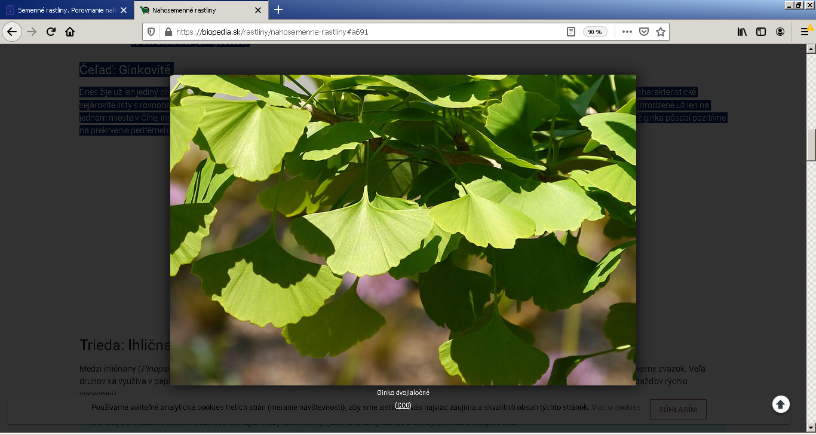

1.trieda: Ihličnany
sú stromy alebo kry so živicovými kanálikmi v kôre, dreve, lyku a listoch. Zo samičích šištíc sa vyvíjajú zdrevnatené šišky. Okrem borovíc (Pinus) sem patria jedle (Abies) a smreky (Picea). Borovicu spravidla od týchto dvoch odlíšite - má listy na brachyblastoch, z ktorých vyrastajú vo zväzočkoch po dvoch, troch alebo piatich. Jedľu od smreku odlíšite hlavne pomocou šišky - u jedli je v dospelosti sediaca a rozpadavá, u smreku je visiaca a nerozpadavá. Taktiež kôra jedle je po opadnutí listov hladšia ako kôra smreku.
Borovice na našom území zastupuje viacero domácich druhov
borovica lesná (Pinus sylvestris) =borovica sosna, vo veľkých nadmorských výškach rastie u nás aj borovica limbová (Pinus cembra),
Borovica horská (Pinus mugo), známa ako kosodrevina, je poliehavý ker, rastúci nad hornou hranicou lesa, kde vytvára samostatné kosodrevinové pásmo.
borovica čierna (Pinus nigra) - tmavšie a výrazne dlhšie (do 15 cm) ihličie.
jedľa biela (Abies alba). s dvoma belavými pásikmi na spodnej strane. Plodom je valcovitá, vzpriamená tmavohnedá šiška, Šišky sa vyskytujú často len na vrchole stromu.
smrek obyčajný (Picea abies). Plodom je valcovitá, visiaca hnedá šiška, dlhá do 15 cm.
smrekovec opadavý (Larix decidua). Je to náš jediný opadavý ihličnatý strom. Listy má ihlicovité, mäkké, dlhé do 4 cm. 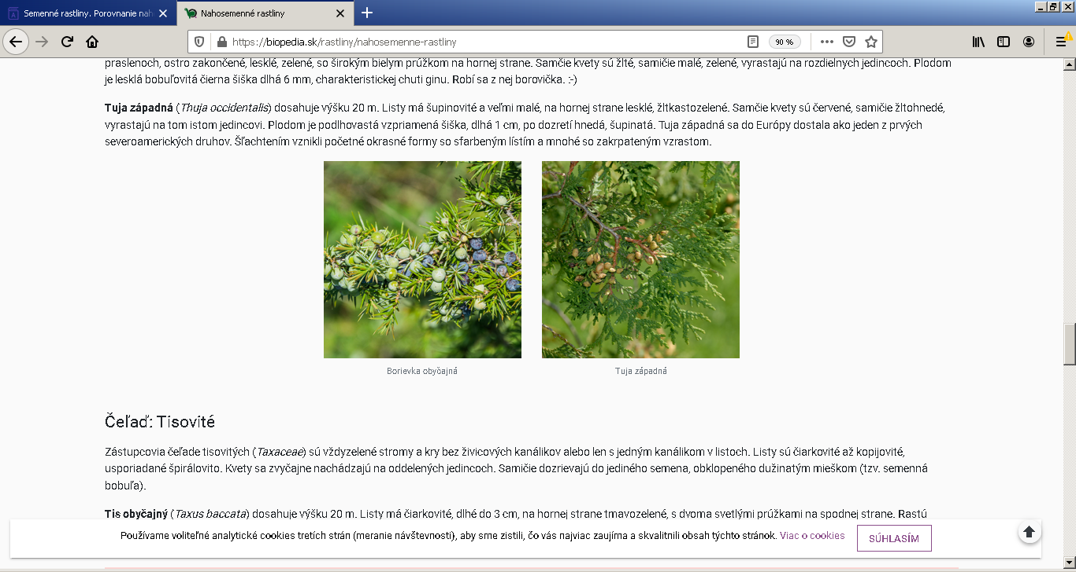

Krytosemnené rastliny

Oddelenie: Magnóliorasty
- Ktorá čeľaď rastlín a konkrétne druhy sú významným ovocím a zdrojom vitamínov? Uveďte kam radíme strukoviny, konkrétny príklad a ich význam. Uveďte príklady liečivých rastlín. Pomohla vám už niekedy niektorá z nich? Popíšte aspoň 2 vybrané čeľade dvojklíčnolistových rastlín a uveďte ich typických zástupcov.
Význam: veľká skupina hospodársky významných druhov - potrava
Ovocie alebo zelenina? Pri jablkách je to jasné. Sú ale potraviny, pri ktorých to také jednoznačné dlho nebolo. Napríklad o paradajkách musel rozhodnúť až súd. Rajčiny patria medzi zeleninu.
Ak sa na to ale pozrieme z hľadiska biológie, mali by patriť medzi ovocie. Podobne ako paprika či uhorka. To všetko je v podstate ovocie. (aj melón je zelenina, nie ovocie, hoci je sladký)
Z botanického hľadiska ovocím je plod kvitnúcich rastlín. A to paradajka naozaj je. Za zeleninu považujeme všetky ostatné časti rastliny - teda korene, stonky a kvitnúce listy.
Ovocie
- (významná čeľaď ružovité=Rosaceae) – jabloň domáca, hruška, čerešňa, slivka, broskyňa, marhuľa, jahoda – vitamíny ako antioxidanty – vit. C, červené druhy aj A, vláknina, voda, minerálne látky, farbivá ako lykopén proti rakovine...
Zelenina
a) koreňová – mrkva, petržlen, zeler (čeľ: mrkvovité)
b) hlúbová – kapusta, kel, kaleráb, brokolica, karfiol (čeľ:kapustovité)
c) strukoviny–fazuľa záhradná, hrach siaty, sója, bôb, šošovica-patria do čeľade - bôbovité=Fabaceae)
d) okopaniny– ľuľok zemiakový (čeľ: ľuľkovité)
e) zvyšná – reďkev, repka, horčica (čeľ: kapustovité), rajčiak, paprika (čeľ: ľuľkovité)
bôbovité r. – symbióza – na koreňoch majú symbiotické baktérie v hľúzkach, viažu=fixujú vzdušný dusík dostanú ho do pôdy a tým zvyšujú jej úrodnosť
Krmoviny
– ďatelina, lucerna (čeľ: bôbovité)
Obilniny
- jačmeň, pšenica, raž, ovos ryža, kukurica (čeľ: lipnicovité)

Liečivé rastliny
- hluchavka biela, materina dúška, rozmarín, mäta, šalvia (čeľ: hluchavkovité=Lamiaceae)
- podbeľ, nechtík, púpava, rumanček (čeľ: astrovité=Asteracea)
Koreniny
- bazalka, pamajorán (čeľ: hluchavkovité) fenikel, rasca, kôpor (čeľ: mrkvovité)
Rumanček a repík – hojí zapálené rany, materina dúška – dýchacia sústava, šalvia – kloktanie hrdla, lastovičník – na bradavice, podbeľ – kašeľ, žihľava – jarná očista organizmu
Cibuľa a cesnak má antibakteriálne účinky

Čeľaď: RUŽOVITÉ (ROSACEAE)
Skupina stromov, krov a bylín. Kvety pravidelné 5-početné, jednotlivé alebo v strapcovitých súkvetiach.
Plody - mechúriky, nažky, kôstkovice, malvice.
ruža šípová , ostružina černicová, malinová, alchemilka obyčajná,
Ovocné stromy: jabloň domáca, slivka domáca , hruška obyčajná

Čeľaď: MAKOVITÉ (PAPAVERACEAE)
Ich kvety sú dvojpočetné (2+2) s prchavým kalichom (2 kalíšne lístky opadávajú pred rozkvitnutím). Plod: tobolka, nažka. Majú mliečnice – vyteká z nich tekutina, ktorá obsahuje alkaloidy: napr. v maku - kodeín, morfín, papaverín)
mak siaty (bielo-fialové kvety), mak vlčí (červené kvety, lastovičník väčší (žltý kvet) – oranžové mlieko

Čeľaď: BÔBOVITÉ (FABACEAE)
Majú zložené listy s úponkami. Na koreňoch hľuzy so symbiotickými nitrifikačnými baktériami – fixácia vzdušného dusíka. Špecifická stavba kvetu: striežka, krídla, člnok.
Plod: struk, semená obsahujú veľa bielkovín.
fazuľa obyčajná , hrach siaty, sója fazuľová, podzemnica olejná, ďatelina lúčna(fialové kvety), ďatelina plazivá (biele kvety), agát biely

Čeľaď: ASTROVITÉ (ASTERACEAE)
Prevažne byliny aj dreviny, často s mliečnicami. Majú jednoduché aj zložené listy. Súkvetím je úbor tvorený z 2 častí. Stredná časť – terč obsahuje rúrkovité kvety, po obvode sa nachádzajú farebne odlíšené jazykovité kvety. Plod: jednosemenná nažky – majú lietacie zariadenie.
slnečnica ročná, nechtík lekársky, púpava lekárska, rumanček pravý, rebríček obyčajný, podbeľ liečivý, margaréta biela, sedmokráska obyčajná

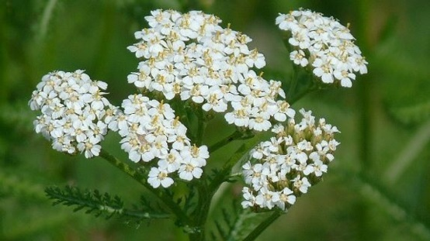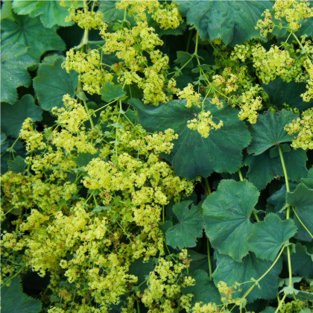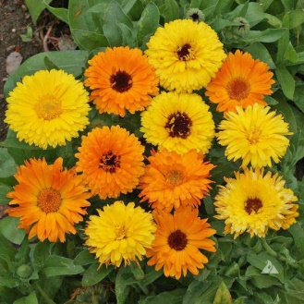

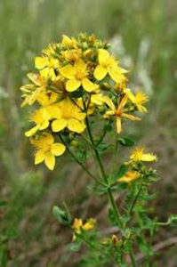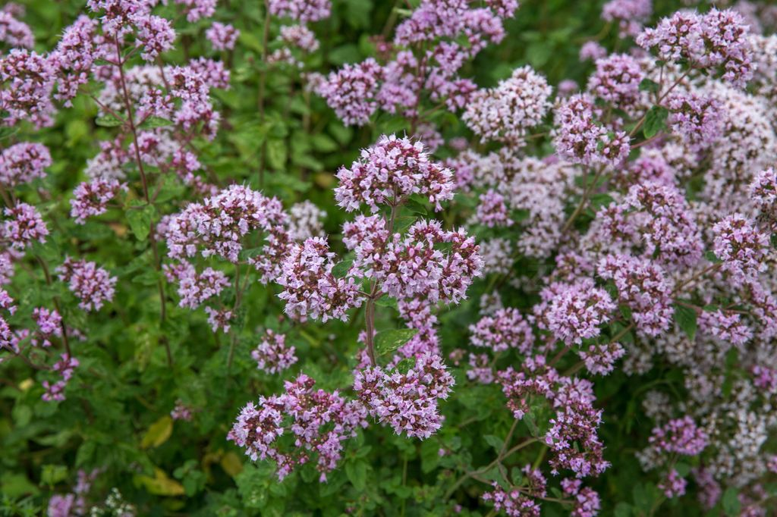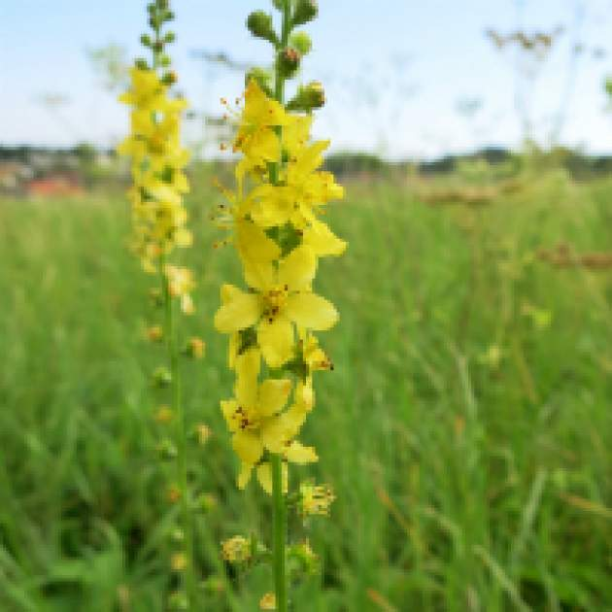

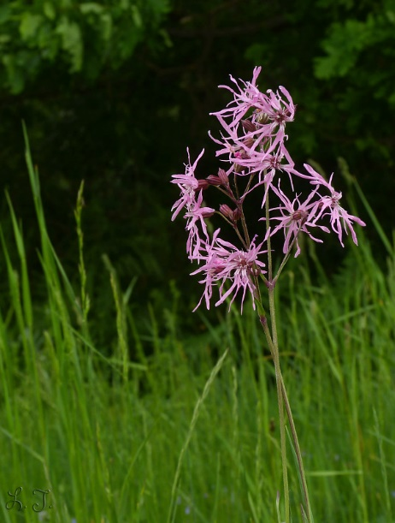 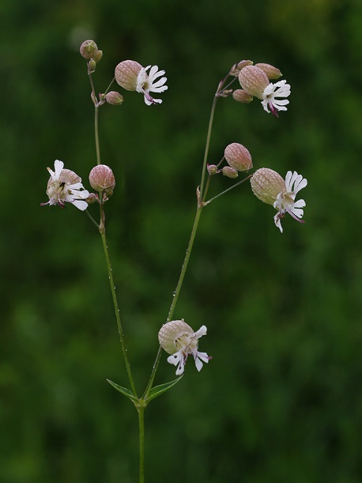 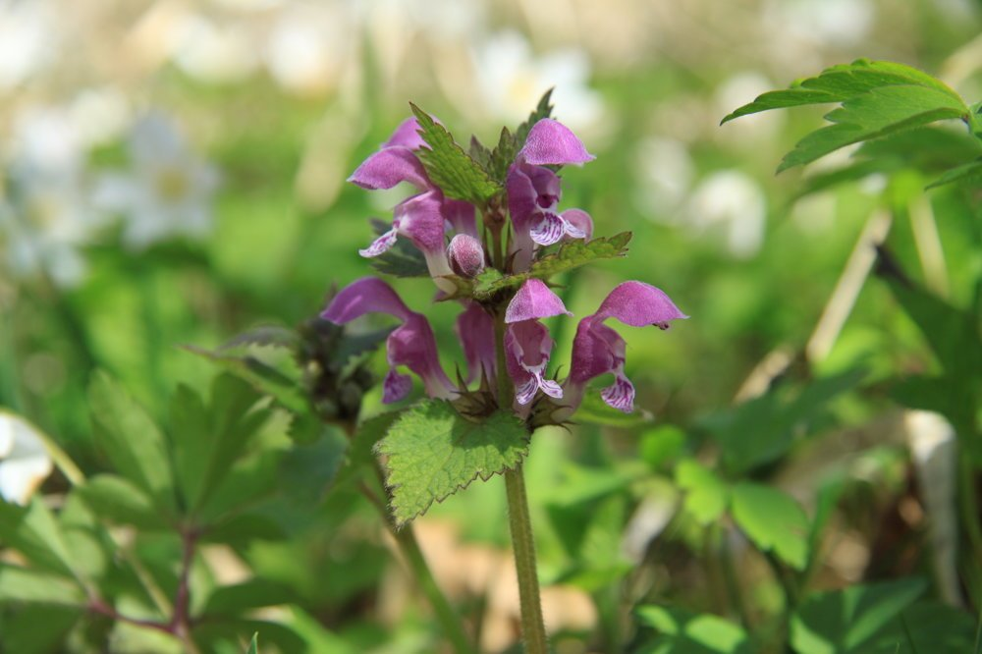ň
